Kolekcja Materiałów Dekoracyjnych EGGER 2017-2019 i nie tylko.
Od inspiracji do realizacji

Bogate i modne wzornictwo, innowacyjne struktury, szeroki asortyment, wysoka jakość, wieloaspektowy wachlarz usług marketingowych… Każdego dnia, w zgodzie
z naturą, tworzymy więcej z drewna i inspirujemy ciekawymi rozwiązaniami!

Wnętrza powinny być zaprojektowane w taki sposób, aby jednocześnie zapewnić odpowiedni wygląd, atmosferę i funkcjonalność. Kreowanie harmonijnego designu wymaga materiałów, które do siebie pasują lub się uzupełniają. Dzięki modnym dekorom i strukturom wykorzystanym w wielu produktach, firma EGGER wychodzi naprzeciw potrzebom swoich klientów i umożliwia tworzenie wyjątkowych wnętrz w przestrzeniach mieszkalnych oraz komercyjnych.

Nasze unikalne, różnorodne i atrakcyjne dekory wpisujące się w aktualne trendy aranżacji wnętrz mogą stać się dla Państwa impulsem do wykreowania nowego designu, inspiracją do nieustannego przesuwania horyzontu wyobraźni. Wraz ze wzrostem znaczenia indywidualizmu w naszym życiu, coraz łatwiej jest nam eksperymentować z różnymi stylami i wprowadzać
w życie najśmielsze pomysły. EGGER wspiera w urzeczywistnianiu tych planów poprzez aktywne uczestnictwo na wielu płaszczyznach.
Produkty premium

W tym roku na targach ARENA DESIGN zainspirujemy Państwa najciekawszymi propozycjami
z zakresu produktów premium, które wkomponujemy w aktualne trendy wyposażenia wnętrz. Szczególną uwagę zwrócimy na produkty i powierzchnie znajdujące się w naszej aktualnej kolekcji: struktury Feelwood, płyty oraz laminaty PerfectSense, obrzeża akcentujące, płyty kompaktowe oraz blaty robocze.

Poczuj to co widzisz…

Znajdowanie równowagi w życiu, które w coraz większym stopniu prowadzimy online sprawia, że coraz więcej ludzi pragnie otaczać się przedmiotami namacalnymi, o naturalnym wyglądzie. Autentyczność i sentyment do dawnego rzemiosła stolarskiego to trendy, które obecnie intensywnie rozprzestrzeniają się zarówno w pomieszczeniach mieszkalnych, jak
i komercyjnych. EGGER przenosi ducha tradycji w postaci struktur Feelwood, które dodają wyrazu i charakteru, głębi i realizmu, wszystko po to by nie dało się ich odróżnić od oryginalnego materiału. Umożliwiają realizację projektów wysokiej jakości. Autentyczny wygląd litego drewna dopełniają dopasowane obrzeża, takie jak obrzeża z poprzecznym usłojeniem drewna. Feelwood to trwała alternatywa dla prawdziwego drewna wyróżniająca się dłuższą żywotnością, łatwiejszą pielęgnacją, większą odpornością na zarysowania. Aby dodatkowo podkreślić autentyczność reprodukcji drewna niektóre dekory Feelwood zostały zaprojektowane z raportem XL, gdzie zmianie uległa powtarzalność wzoru. W celu uzyskania szczególnie naturalnie wyglądającego drewna z wyrazistymi sękami i pęknięciami, EGGER poszerzył format dekorów na całą szerokość płyty. W ten sposób szczegóły powtarzają się tylko dwukrotnie na połowie formatu płyty. Dzięki temu uzyskuje się większą naturalność i autentyczność, zapewniając wygląd jeszcze bliższy rzeczywistemu materiałowi.

Najwyższa jakość w zasięgu ręki…

Wysokiej jakości lakierowane płyty MDF PerfectSense o głębokim macie i wysokim połysku to połączenie luksusu i funkcjonalności. Połysk i mat nadal cieszą się ogromnym zainteresowaniem
w aranżacji wnętrz. Gra kontrastów pomiędzy powierzchnią o wysokim połysku i powierzchnią
o aksamitnie matowym wykończeniu daje szerokie możliwości przygotowania bardzo nowoczesnych projektów. Aktualnie na znaczeniu zyskują jednak matowe powierzchnie, które są interesującą propozycją dla osób znudzonych wysokim połyskiem. Warto dodać, że matowe wykończenia dodają wnętrzom przytulności i klasycznej elegancji, zwłaszcza że część z nich wpisuje się w trend Taupe - między brązem a szarością… Kolor taupe jest zróżnicowany
i wszechstronny. Prawdopodobnie dlatego stał się poważną konkurencją dla sterylnej bieli czy chłodnych szarości. Taupe, kolor o szerokiej palecie odcieni, nadaje ciepła zarówno jasnym jak i ciemnym kolorom. W całej swej różnorodności jedna rzecz zostaje niezmienna – dzięki swej neutralności kolorystyka taupe idealnie pasuje do dekorów w optyce drewna oraz imitacji materiałów. W szaleńczym tempie współczesnego życia cisza i spokój stały się czymś, co coraz częściej kojarzy nam się z luksusem. Stonowane odcienie pozwalają uzyskać prostotę formy, podkreślają jej wyjątkowy charakter i dają wrażenie subtelności. PerfectSense Topmatt jest tego typowym przykładem. Produkt ten to odpowiedź na zapotrzebowanie rynku na odporne na zarysowania laminaty w głębokim macie. Idealnie sprawdzają się one na poziomych powierzchniach, szczególnie takich, które są narażone na intensywne użytkowanie. Gładka
i supermatowa powierzchnia ma także właściwości zapobiegające pozostawianiu odcisków palców. Dzięki temu laminat ma szeroki zakres zastosowań, od blatów przez elementy biurek aż po drzwi.

Detale mają znaczenie…

Aktualnym trendem w wystroju wnętrz jest łączenie różnych materiałów. Obrzeża akcentujące EGGER pomagają stworzyć wyraziste, atrakcyjne wzornictwo przy oszczędności kosztów
i czasu. W szczególności zastosowanie kolorów jednobarwnych stało się kluczowym elementem
w doborze dekorów. Jednak same kolory uni mogą niekiedy wydawać się zbyt stonowane. Stosując intrygujące detale na meblach można wykreować oryginalny i ciekawy projekt.

Design w nowym wymiarze…

Jednym z trendów, który można zaobserwować we współczesnym wzornictwie meblowym jest prostota formy i minimalizm. Płyty kompaktowe EGGER, wyróżniające się eleganckim, smukłym wyglądem, uniwersalnością zastosowań oraz trwałością, pozwalają osiągnąć bezkompromisową indywidualność designu. Idealnie nadają się do ekskluzywnych mebli i elementów aranżacji wnętrz. Są dopasowane do dekorów i struktur EGGER. Płyty kompaktowe dostępne są
z rdzeniem w kolorze białym lub czarnym, a sam rdzeń stanowi dodatkowy element ozdobny. Ponadto posiadają wielowarstwową strukturę oraz są proste w obróbce. Dzięki wysokiej odporności na uszkodzenia płyty kompaktowe nadają się do powierzchni
o intensywnym użytkowaniu lub podwyższonych wymaganiach w zakresie higieny i utrzymania czystości (łazienki, pomieszczenia sanitarne, przebieralnie). Połączenie odporności
i eleganckiego wyglądu sprawia, że laminaty kompaktowe doskonale sprawdzają się
w długotrwałym użytkowaniu i stanowią idealny materiał do tworzenia wyjątkowych projektów, zwłaszcza że są dostępne również w strukturach synchronicznych.

Więcej niż blaty robocze…

Jeszcze kilka lat temu kuchnie były osobnymi pomieszczeniami, w których przygotowywano posiłki, ale obecnie ich rola uległa zmianie. Dzięki ich połączeniu z jadalnią lub pokojem dziennym, kuchnie stały się miejscem spotkań, a w wielu domach nawet centrum życia codziennego. To już nie tylko miejsce do gotowania, ale również przestrzeń do ucztowania, pracy i zabawy – prawdziwe serce domu. Takie zróżnicowane funkcje wymagają zastosowania wysokiej jakości dopasowanych do siebie materiałów, wyróżniających się również wizualnie
i odpowiedniej koncepcji projektowej. Ciekawym trendem jest stosowanie blatów imitujących beton i marmur. Beton, surowy w wyrazie, jednak w połączeniu z drewnem i ciekawymi dodatkami może stworzyć przytulne wnętrze. Obszary jego zastosowania są coraz bardziej zróżnicowane. Właściwie ciężko już znaleźć miejsca, w których nie wykorzystuje się betonu. Beton z efektem „used look” pasuje do wnętrz urządzonych w stylu industrialnym, nordyckim,
a także doskonale wpisuje się w trend Loft Living, który jest inspirowany wystawnym, miejskim życiem. Marmur zaś to sprawdzony i klasyczny element wystroju wnętrz kuchennych. Jego elegancja wzrasta w połączeniu z matowymi, jednobarwnymi powierzchniami.
Zmień wizję w modny projekt.

Reagując na potrzeby klientów udoskonalamy nasze rozwiązania i usługi w zakresie wsparcia procesu projektowania i wizualizacji.

Przesuń horyzont wyobraźni i zwizualizuj swój projekt! Na targach ARENA DESIGN wszyscy odwiedzający będą mogli zapoznać się z naszym narzędziem online, które umożliwi zmianę wizji w projekt wpisujący się w aktualne trendy wyposażenia wnętrz. ,,Design Guide” to zbiór ciekawych i różnorodnych aranżacji pomieszczeń. Każde pomieszczenie przedstawia różne dekory w odpowiednich zestawieniach, dzięki czemu mogą Państwo zobaczyć jak połączenia kolorystyczne tworzą atmosferę wnętrza. Dla osób preferujących tradycyjny styl poszukiwania inspiracji udostępnimy broszurę „Kuchenne Inspiracje” o modnym kuchennym designie, przedstawiającą różne wizualizacje kuchni wpisujące się w aktualne trendy wyposażenia wnętrz.

Na targach ARENA DESIGN zaprezentujemy również aplikację EGGER (EGGER App), wizualizator 3D oraz Wirtualne Studio Projektowe, które pomoże zwizualizować Państwa projekty. VDS online dostępny jest za darmo i zawiera wszystkie dekory oraz wiele przykładów pomieszczeń i przydatnych funkcji. Nowa strefa inspiracji w aplikacji ułatwia tworzenie kreatywnych rozwiązań. Kody QR na próbkach mogą zostać łatwo zeskanowane przy pomocy telefonu komórkowego w celu wprowadzenia danego dekoru bezpośrednio do aplikacji. Aplikacja dostępna jest w iTunes Store lub Google Play.

Próbki w zasięgu ręki.

Kompleksowa oferta produktowa oraz usługi w zakresie wsparcia procesu projektowania
i wizualizacji to nie wszystko. W wielu przypadkach niezbędna jest próbka produktu, którą można zobaczyć i poczuć strukturę. Odpowiedzią na to zapotrzebowanie jest sklep internetowy EGGER z pełną ofertą próbek w formacie A4 oraz z podstawowymi narzędziami marketingowymi, takimi jak wzorniki płyt i blatów. Aby korzystać ze sklepu internetowego wystarczy zarejestrować się na portalu klienta myEGGER, który oprócz Webshop daje dostęp do biblioteki naszych grafik, logotypów, danych produktów.

Innowacje dla przemysłu meblarskiego.
Klientom przemysłowym, poza Kolekcją materiałów dekoracyjnych 2017–2019, oferujemy dopasowane dekory i powierzchnie przeznaczone specjalnie dla przemysłu meblarskiego. Tak dobrany asortyment bazuje na produkcji pod zamówienie klienta w ilościach i terminach dostaw ustalonych dla kolekcji przemysłowej. Aby przybliżyć klientom przemysłowym swoje dekory
i powierzchnie, od października 2018 roku rozpoczęliśmy cykl kampanii „Dekory miesiąca”,
w których proponujemy wybrane przez nas dekory wraz z zestawieniem proponowanych połączeń. Również ARENA DESIGN będzie idealnym miejscem do odkrycia szerokiej gamy produktów wraz z inspiracjami i innowacjami przeznaczonymi dla przemysłu meblarskiego.
Kolekcje podłóg EGGER PRO 2018-2020
Wysoka jakość, uniwersalność, naturalny wygląd.

Jedna marka a wiele możliwości… EGGER oferuje pełne spektrum podłóg drewnopochodnych: stworzone na lata i perfekcyjne w każdym detalu podłogi Design, zapewniające nowy wymiar komfortu mieszkania podłogi korkowe Comfort oraz trwałe
i praktyczne podłogi laminowane. Trzy kategorie podłóg to gwarancja odpowiedniego wyboru w każdej sytuacji. Kompromisy nie są już konieczne!
Kolekcje podłóg EGGER PRO 2018–2020 spełniają wszelkie wymagania klientów, oferując szerokie spektrum dekorów, które zostały indywidualnie dopasowane do regionu sprzedaży. Stanowią połączenie przyciągających uwagę i różnorodnych dekorów, opracowanych w oparciu o długoletnie doświadczenie oraz umiejętność obserwacji bieżących trendów we wzornictwie,
z techniczną i funkcjonalną doskonałością. Cztery grupy stylistyczne - Pure Nature, Used Novelty, Modern Classics i Light Living - obejmują dekory o wyjątkowo naturalnym wyglądzie, od eleganckich, rustykalnych i naturalnych dekorów imitujących drewno i kamień, po fantazyjne i kreatywne reprodukcje materiałów i ornamenty. Szeroki wybór dekorów stanowi reakcję na aktualne trendy wystroju wnętrz. W kolekcji znajdują się różne formaty desek podłogowych — od formatu Classic i Medium, po bardzo szerokie i długie deski Long oraz innowacyjne struktury powierzchni.
Innowacyjne właściwości produktów – podłogi na całe życie.
Produkty z kolekcji podłóg PRO firmy EGGER 2018–2020 mają również doskonałe właściwości techniczne, takie jak sprawdzone systemy zatrzasków UNI fit! i JUST clic!, które umożliwiają bezpieczny, stabilny i szybki montaż. Odporność na działanie promieniowania UV zapewnia doskonałą ochronę przed skutkami silnego nasłonecznienia i pozwala zachować kolory na długi czas.
Nieskończone możliwości dzięki dekorom Overall.
Spójny wygląd podłogi pomaga stworzyć wyjątkową atmosferę, szczególnie w otwartych przestrzeniach mieszkalnych. W kolekcjach podłóg laminowanych, Comfort i Design dostępne są cztery takie same dekory. Oznacza to, że ten sam dekor można wykorzystać jako przyjazną dla stóp podłogę w sypialni (kolekcja Comfort), odporną na wilgoć podłogę w łazience (kolekcja Design) oraz wytrzymałą podłogę w korytarzu (podłogi laminowane). Oferta obejmuje system schodowy EGGER PRO, dostępny również w czterech dekorach wspólnych, co pozwala na wykorzystanie tego samego dekoru na wszystkich podłogach. Nowy system schodowy pozwala na łatwy remont schodów w korzystnej cenie i z wykorzystaniem pasujących wzorów.
Fabryka EGGER w Biskupcu
Nowa fabryka – najnowocześniejsze rozwiązania techniczne.

Targi ARENA DESIGN będą także okazją do podzielenia się z Państwem informacjami na temat budowy pierwszej w Polsce fabryki Grupy EGGER.
Fabryka w Biskupcu będzie najnowocześniejszą fabryką w całej Grupie EGGER, wyposażoną w innowacyjne maszyny i technologie, które zapewnią wysoki poziom ochrony środowiska
i bezpieczeństwo pracy. Fabryka, poza stworzeniem nowych miejsc pracy, zwiększy atrakcyjność regionu dla innych inwestorów. Rocznie polski zakład będzie produkował około 650 tysięcy metrów sześciennych płyt wiórowych. Będzie to dziewiętnasta fabryka EGGER na świecie, jednocześnie pierwsza w Polsce. To największa inwestycja realizowana dotychczas
w regionie.

EGGER na targach ARENA DESIGN w Poznaniu

- Prezentacja produktów premium (Feelwood, PerfectSense, obrzeża akcentujące, płyty kompaktowe, blaty robocze) z Kolekcji Materiałów Dekoracyjnych EGGER 2017 – 2019 oraz z kolekcji przemysłowej.  - Firma EGGER przedstawia narzędzia online w zakresie. wizualizacji projektów „Design Guide” oraz 3D wizualizator. | - Firma EGGER zaprasza do zakupu próbek ze sklepu online ,,Webshop”.  - Firma EGGER prezentuje ,,Dekory miesiąca” dla przemysłu meblarskiego.  - Budowa pierwszej fabryki EGGER  w Polsce, najnowocześniejszej w całej Grupie.

Opis zdjęć
Struktury Feelwood firmy EGGER do złudzenia przypominają prawdziwe drewno, ale relacja ceny do jakości jest w ich przypadku o wiele korzystniejsza. Stanowią one rewolucyjne rozwiązanie w dziedzinie materiałów drewnopochodnych.
Poczuj to co widzisz!
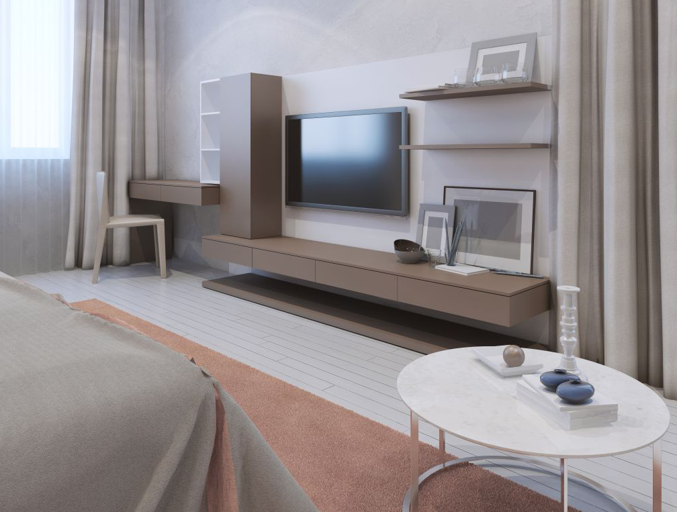 | Ciepły odcień taupe stał się poważną konkurencją we wzornictwie meblowym dla sterylnej bieli i zimnych szarości. Kolor taupe jest zróżnicowany  i wszechstronny.
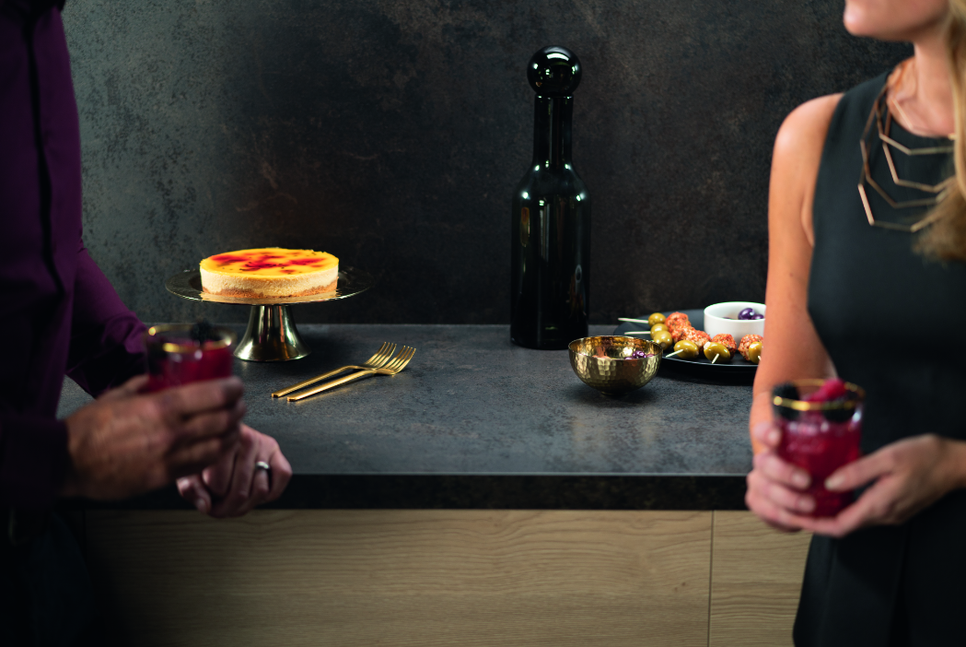 | Zastosowanie marmuru  i jego imitacji we wnętrzach daje niemal nieograniczoną paletę możliwości aranżacyjnych.
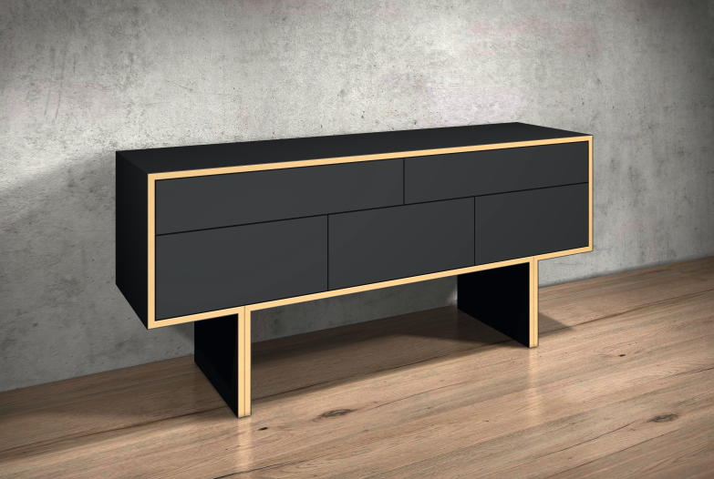 | Modne, matowe kolory jednobarwne mogą wydawać się czasem zbyt stonowane. Dzięki obrzeżom akcentującym EGGER można bez trudu zmienić obrzeże w ważny element designu mebla. Detale mają znaczenie.
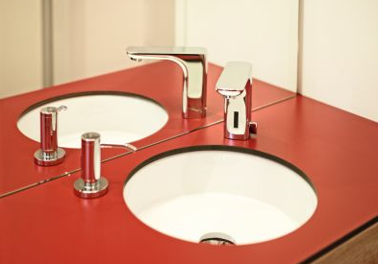  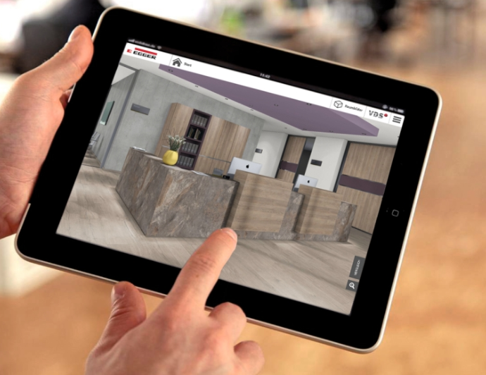 | Płyty kompaktowe EGGER wyróżniają się eleganckim wyglądem, uniwersalnością zastosowań oraz trwałością. Idealnie nadają się do powierzchni o intensywnym użytkowaniu lub podwyższonych wymaganiach w zakresie higieny i utrzymania czystości.  Reagując na potrzeby klientów EGGER udoskonala rozwiązania  i usługi w zakresie wsparcia procesu projektowania  i wizualizacji.
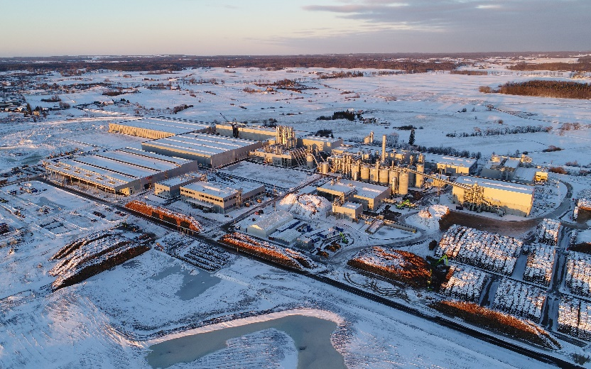 | Fabryka  w Biskupcu będzie kluczowym zakładem dla EGGER  w tej części Europy, wyposażonym  w najlepsze dostępne technologie.
ZDJĘCIA: EGGER Holzwerkstoffe zezwala na powielanie z podaniem nazwy posiadacza praw autorskich
Pobieranie obrazów: https://celum.egger.com/webgate/pin.html?lang=en&pin=KUICCE8VGS61

Wszystkie prezentowane i wymienione przez nas dekory są reprodukcjami.

Kontakt:

EGGER POLSKA SP. Z O.O.
ul. św. Michała 43
61-119 Poznań
Polska
Anna Myślak
Tel.: +48 61 650 36 13
anna.myslak@egger.com

